Buenos días a todos:

Hoy acabamos el repaso con unos ejercicios y problemas. Debéis tener en cuenta que en este tema todos los problemas se hacen igual:
- Pensar que nos pide el problema
- Poner los datos: medidas (en la misma unidad) y figura/as que tenemos
- Poner la fórmula e ir sustituyendo cada letra por su valor
- Calcular y dar el resultado en la unidad pedida.
- Recordad que MAÑANA tendremos el cuestionario.
¡VAMOS A POR ELLO!
TAREAS PROPUESTAS:
- Corregir los ejercicios:
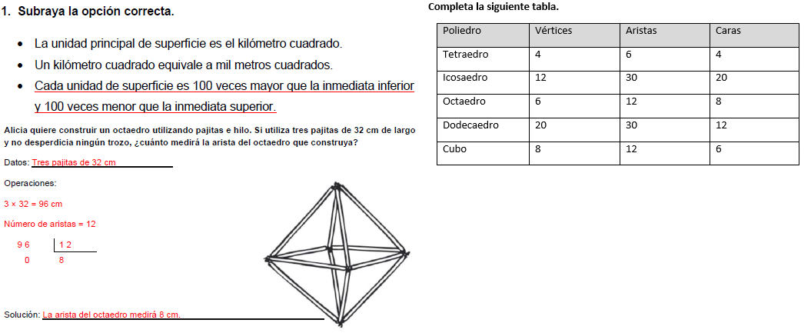

- Realizamos los siguientes ejercicios en el cuaderno:

Clasifica los siguientes prismas.
Prisma
Según el polígono de las bases
Según la inclinación
Relaciona los siguientes cuerpos redondos con su desarrollo plano y con la figura plana que al girar los genera.
Rodea la respuesta correcta en cada caso.

      - ¿Qué cuerpo de revolución se obtiene al hacer girar un triángulo isósceles alrededor de su altura?
- Cilindro | - Cono | - Esfera
      - ¿Y al hacer girar un rectángulo?
- Cilindro | - Cono | - Esfera

Sergio está construyendo un castillo medieval. Una de las torres tiene un tejado con forma de pirámide recta de base cuadrada cuyas caras laterales son triángulos isósceles de 8 cm de base y 9,6 cm de altura. ¿Cuánto mide el área total de la pieza que forma el tejado de la torre?

Lucía va a asistir a una fiesta medieval y para disfrazarse de princesa se quiere fabricar un gorro con forma de cono. Observa las medidas del desarrollo plano y calcula el área de la cartulina que necesita.

Hoy hay que enviar los ejercicios

¡HASTA MAÑANA!

